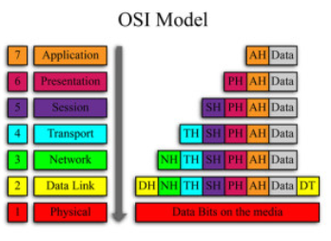

Sender & Empfänger senden bzw. empfangen Informationen in einer Anwendung (zb. E-Mail-Programm)

Information läuft zur Netzwerkkarte 🡪 verlässt den Rechner über Übertragungsmedium (Kabel, Funk)

**Bitübertragungsschicht ( Physical Layer) Schicht 1**

1. Übertragungsmedium( Kupfer, Glasfaser, Funk)
2. Die Funktion der einzelnen Leitungen (Datenleitung, Steuerungsleitung)
3. Die Übertragungsrichtung (simplex: in eine Richtung/ duplex: abwechselnd in beide Richtungen / duplex: gleichzeitig in beide Richtungen)
4. Übertragungsgeschwindigkeit

**Sicherungsschicht (Link Layer) Schicht 2**

* Zuverlässiger Austausch von Datenpaketen
* Zwei Unterschichten:
* **Mac-Schicht** (medium Access Control) -> grenzt an Bitübertragungsschicht
  + - * regelt Nutzung der Übertragungsmedien
      * schreibt physikalische Sende- und Empfangsadresse
  + **LLC-Schicht** (Logical Link Control) grenzt an Netzwerkschicht
    - * teilt Bitdatenstrom in Datenrahmen (Frames)
      * führt Fehlererkennung und Korrektur durch

Geräte: Bridge & Switch

**Netzwerkschicht (Network Layer) Schicht 3**

* steuert Austausch von Datenpaketen (von Knoten zu Knoten übertragen)
  + können nicht direkt Vermittelt werden
  + müssen mit Zwischenzielen versehen werden
* identifiziert einzelne Knoten
* baut Verbindungskanäle auf und wieder ab
* Wegteuerung (Routing)
* Datenwegsteuerung

Gerät: Router

**Transportschicht ( Transport Layer) Schicht 4**

* Oberste Schicht Transportsystem
* Schnittstelle zum Anwendungssystem
* Wandelt Datenpakete um
* Sorgt für richtige Zusammensetzung beim Empfänger

Protokolle: TCP, UDP, SCTP

**Sitzungsschicht ( Session Layer) Schicht 5**

* Unterste Schicht Anwendungssystem
* Logische Verbindung zwischen Sender und Empfänger
  + Kontrolliert diese und beendet sie wieder

Dienste: FTP, Telnet, SMTP

**Präsentationsschicht (Presentation Layer) Schicht 6**

* Dolmetscher
* Übersetzt in jeweiliges Format des Sender- oder Empfängerknotens
* Datenkompression- und verschlüsselung

Codierungen: ASCII, JPEG; HTML, Unicode

**Anwendungsschicht (Aplication Layer) Schicht 7**

* Schnittstelle zur Benutzeranwendung
* Umwandlung Netzwerkdaten in Verwendbare Daten

Anwendungen: Internet, Explorer, Outlook Express